Nama : Arif Rachmat Darmawan

Kelas : XII – RPL 1

1. Table Layout

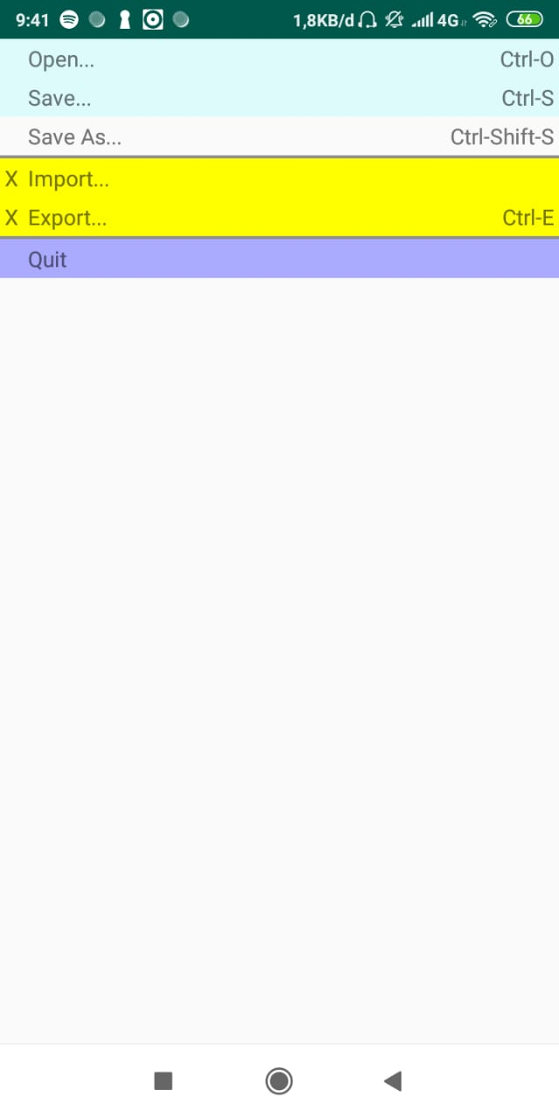

1. Frame Layout



1. Frame Layout(2)

